附件1：
第二期苏州工业园区智能制造（工业互联网）伙伴计划
高管培训课程方案
授课内容：
10月22日（周五）
上午 | 9:00-9:20 | 签到与欢迎茶歇
上午 | 9:20-9:40 | 开班仪式
上午 | 9:40-12:40 | 主题1：数字化背景下的未来发展趋势
午餐
下午 | 13:30-16:30 | 主题2：区域产业转型与发展
10月23日（周六）
上午 | 9:00-9:30 | 签到与欢迎茶歇
上午 | 9:30-11:00 | 主题3：知名企业/协会负责人分享
上午 | 11:00-12:30 | 主题4：管理心理学
午餐
下午 | 13:30-16:30 | 主题5：数字经济时代的商业模式创新
下午 | 16:30-17:00 | 结业仪式与证书颁发
游学内容于学员名单确认后进行定制安排。
附件2：
第二期苏州工业园区智能制造（工业互联网）伙伴计划
中层培训课程方案
授课内容：
10月15日（周五）
上午 | 9:00-9:30 | 签到与欢迎茶歇
上午 | 9:30-10:00 | 开班仪式
上午 | 10:00-12:00 | 主题1：制造业高质量发展形势
午餐
下午 | 14:00-16:00 | 主题2：工业大数据分析应用
10月16日（周六）
上午 | 9:00-9:30 | 签到与欢迎茶歇
上午 | 9:30-11:30 | 主题3：数字化工厂建设及运营
午餐
下午 | 14:00-16:00 | 主题4：知名企业/协会负责人分享
下午 | 16:00-16:30 | 结业仪式与证书颁发
企业参访内容于学员名单确认后进行定制安排。
附件3：
报名二维码及回执表
高管培训班二维码 中层培训班二维码
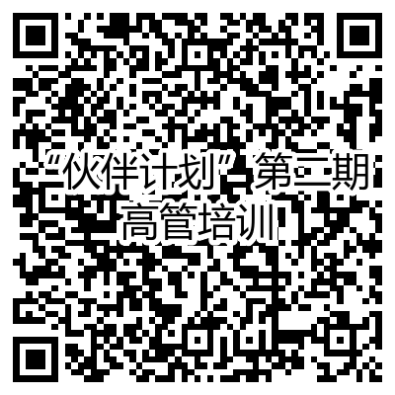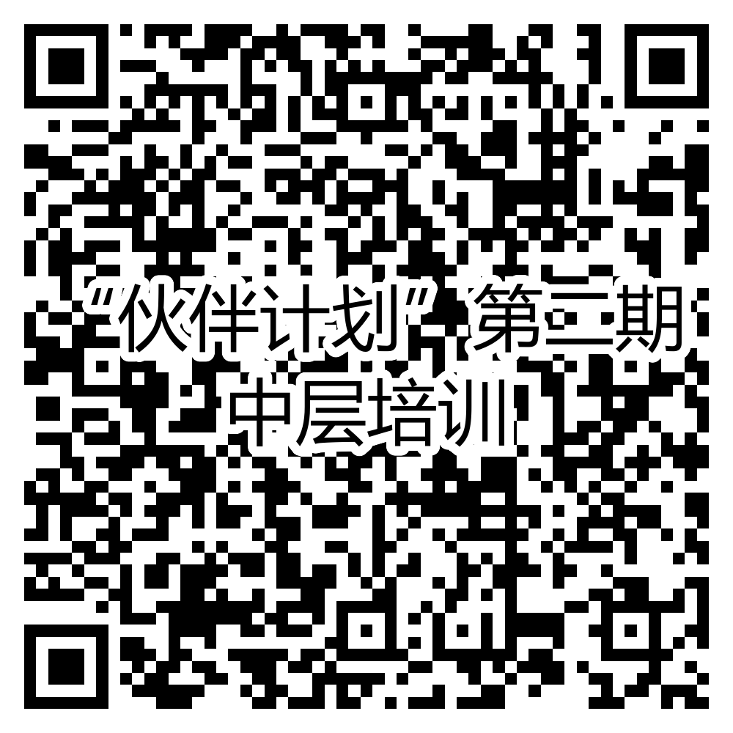
报名回执
企业名称 | 所在行业 | 报名人姓名 | 职务 | 电话 | 邮箱 | 报名班级  (高管班、中层班）

